Město Slaný

zveřejňuje nabídku

na přidělení bytu č. 5 v č.p. 99 v ulici Husova ve Slaném
formou elektronické aukce

Předmět nabídky:

Bytová jednotka č. 5 o velikosti 2+kk ve 3.NP v čp. 99 v ulici Husova ve Slaném o celkové podlahové ploše 52,00 m², se nachází ve funkcionalistické budově Městské spořitelny dokončené roku 1930 podle návrhu architekta Jana Reichla. Od 3. 5. 1958 je budova zapsána na seznamu kulturních památek. Doménou těchto bytů jsou velká okna vždy téměř přes celou šířku místnosti. Byt je po kompletní rekonstrukci, která zahrnuje výměnu podlahových krytin, obkladů, rozvodů vody, odpadů a elektroinstalace, opravu omítek, renovaci dveří a výměnu vybavovacích prvků. Je napojen na rozvod studené vody, elektrickou síť, ústřední vytápění centrální kotelnou, teplá voda je řešena ohřevem elektrickým bojlerem umístěným v bytové jednotce, hlavní uzávěr studené vody vč. poměrového měřidla studené vody, stropní svítidla, vestavěná skříň. Předsíň s podlahovou plochou 9,7 m2, kuchyňský kout s obývacím pokojem 26,10 m2 s kuchyňskou linkou vybavenou dřezem vč. baterie, elektrickou varnou deskou, elektrickou troubou
a odsavačem par s osvětlením, pokoj o výměře 13,20 m2 a koupelna s WC o výměře 3,0 m2, Možnost připojení k zásuvce společné televizní antény a zásuvce datového rozvodu.

Minimální stanovené měsíční nájemné – vyvolávací cena:
Rada města schválila u nově zrekonstruovaných bytů v čp. 99 v Husově ulici ve Slaném
minimální vyvolávací sazbu ve výši 150,00 Kč/m2 podlahové plochy bytu. Vyvolávací cena měsíčního nájemného bytu je 7 800 Kč. Nájemné nezahrnuje poplatky za služby a energie.

Prohlídka bytu:
Prohlídky bytu se budou konat dne 1.7.2021 a 8.7.2021 vždy přesně
v 15:00 hodin, rovněž je možné si byt prohlédnout formou videoprohlídky uveřejněné na adrese: https://youtu.be/ceJQgsxsSl8

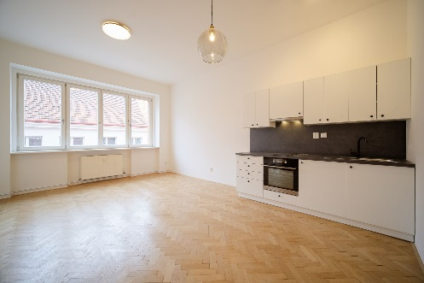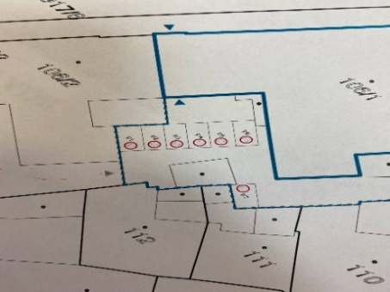
Kuchyňský kout s obývacím pokojem Parkovací stání ve vnitrobloku domu

Budova je zařazena dle průkazu energetické náročnosti budov do třídy E.

Příklad výše měsíčních záloh (předpoklad pro 1 osobu):
Ostatní 50,00 Kč/byt
Nájem za zařízení 340,00 Kč/měs.
Spol. tel. anténa 10,00 Kč/byt
Parkovací stání ve vnitrobloku 500,00 Kč/měs.
Teplo 800,00 Kč/byt
Studená voda 300,00 Kč/osobu
Elektro společné prostory 30,00 Kč/osobu
Celkem za zálohy na služby, vodu a teplo 2.030,00 Kč/měs.

+ zálohy za elektrickou energii (dodávku elektrické energie si bude řešit nájemce individuálně).

Stanovená výše záloh bude před podpisem smlouvy o nájmu bytu dopočítána dle skutečného počtu osob v bytě.

Nájemní smlouva bude uzavřena na dobu určitou na jeden rok. Bude-li mít nájemce zájem
o prodloužení doby trvání nájmu na další období, zažádá o její prodloužení před uplynutím původní doby nájmu a po odsouhlasení Radou města bude nájem prodloužen formou dodatku na dobu dalšího jednoho roku.

Pronajímatel je oprávněn jednou ročně sjednané nájemné jednostranně upravit, a to maximálně o násobek výše inflace vyhlášené Českým statistickým úřadem za uplynulý rok.

Požadavek na složení jistoty:

Přihlášený zájemce do aukce – žadatel o přidělení bytu je povinen složit kauci ve výši 15 000 Kč pro možnost účasti v aukci. Kauce musí být složena tak, aby byla připsána na účet města č. ú. 6015-0386317309/0800 vedený u České spořitelny, a.s. nejpozději do 13.7.2021, jako variabilní symbol bude uvedeno číslo aukce, jako specifický symbol rodné číslo žadatele, u cizinců datum narození, v poznámce jméno zájemce nebo může být uhrazena
v hotovosti v pokladně MěÚ Slaný nejpozději do 13.7.2021. Vítěz aukce, po odsouhlasení přidělení bytu radou města, složí jistotu ve výši dvojnásobku vysoutěženého měsíčního nájemného – bude vyrovnáno v rámci složené kauce. Jistota bude nájemci vrácena až po skončení nájmu bytu.

Přihlášky zájemců, kteří složí kauci po stanoveném termínu, nebudou do aukce zařazeny.

Další informace k podmínkám účasti v aukci:

Přihlášený zájemce musí splňovat požadavky „Podmínek k účasti v aukci volných bytů“, vyplnit formulář „Přihláška zájemce do aukce – žádost o přidělení bytu“ a formulář „Doklad o prokázání totožnosti registrovaného zájemce“. Formuláře jsou uloženy ve složce „Dokumenty“ ve zveřejněné aukci na adrese https://aukce.meuslany.cz a v tištěné podobě na Městském úřadě ve Slaném, odbor správy majetku, Masarykovo nám. č. p. 160, u Romany Hátlové,
tel. č. 312 511 231, e-mail: hatlova@meuslany.cz.

Termín pro registraci, prokázání totožnosti a podání přihlášky:

Nejpozději do 13.7.2021 do podatelny MěÚ Slaný, Velvarská 136.
Požadované dokumenty, doručené po stanoveném termínu, nebudou do aukce zařazeny.

